ДУМА ИПАТОВСКОГО ГОРОДСКОГО ОКРУГА СТАВРОПОЛЬСКОГО КРАЯ ПЕРВОГО СОЗЫВА

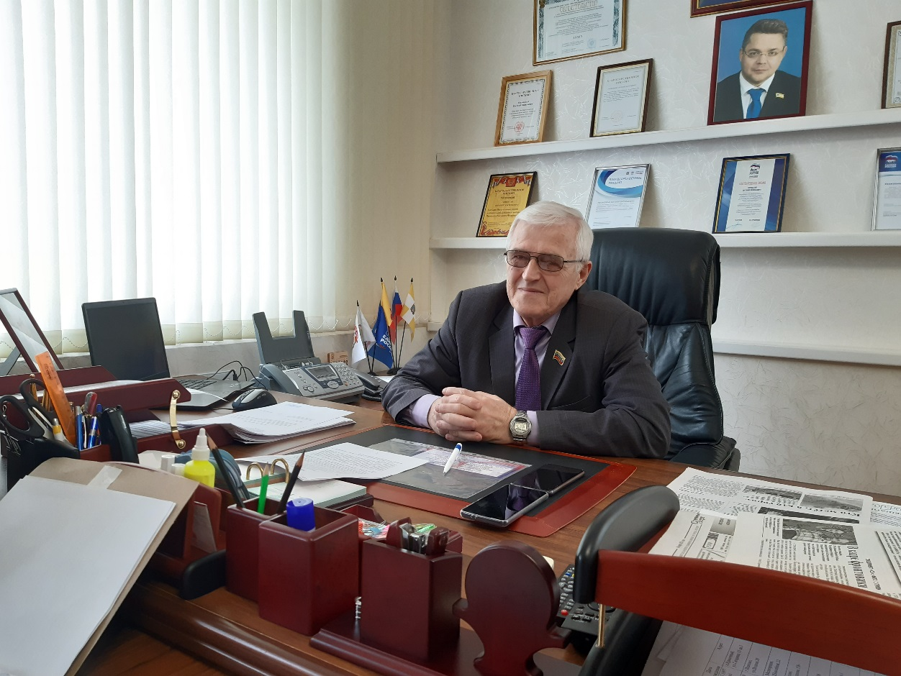
ОТЧЕТ
о проделанной работе за 2021 год депутата Думы Ипатовского городского округа Ставропольского края
Евгения Васильевича Горностай

УВАЖАЕМЫЕ ЖИТЕЛИ ИПАТОВСКОГО ГОРОДСКОГО ОКРУГА!

Я, Горностай Евгений Васильевич, депутат Думы Ипатовского городского округа Ставропольского края по единому избирательному округу, осуществляю свои полномочия на непостоянной основе и информирую о своей работе за отчетный период в соответствии с Уставом Ипатовского городского округа Ставропольского края.
С 3 февраля 2021 года являюсь председателем Думы Ипатовского городского округа Ставропольского края.

В 2021 году было проведено 12 заседаний Думы Ипатовского городского округа: 6 - в первом полугодии и 6 - во втором полугодии.
Всего за 2021 год на заседаниях Думы Ипатовского городского округа было рассмотрено и принято 200 решений.
Все вопросы, выносимые на рассмотрение на заседаниях Думы Ипатовского городского округа, предварительно рассматривались пятью профильными комитетами Думы Ипатовского городского округа. Для рассмотрения некоторых проектов решений проводились совместные заседания комитетов Думы Ипатовского городского округа.

На протяжении всего периода я принимал участие в заседаниях Думы, комитетов Думы, публичных слушаниях:

Ф.И.О. депутата | Участие депутатов
Ф.И.О. депутата | Заседание Думы  кол-во заседаний/ присутствие | Заседание комитетов  кол-во заседаний/  присутствие | Публичные слушания  кол-во заседаний/  присутствие
ГОРНОСТАЙ  Евгений Васильевич | 12/12 | 3/3  7/6  14/8  5/3  11/9  3/3 | 4/4

ГЛАВНЫЕ РЕШЕНИЯ,
принятые в 2021 ГОДУ

- Решение Думы Ипатовского городского округа Ставропольского края от 26 января 2021г. № 1 «Об утверждении Программы комплексного развития систем коммунальной инфраструктуры Ипатовского городского округа Ставропольского края на период до 2040 года».

- Решение Думы Ипатовского городского округа Ставропольского края от 25 февраля 2021г. № 11 «Об утверждении Программы комплексного развития транспортной инфраструктуры Ипатовского городского округа Ставропольского края на 2021 – 2040 годы».

- Решение Думы Ипатовского городского округа Ставропольского края от 25 февраля 2021г. № 16 «Об утверждении Порядка выдвижения, внесения, обсуждения, рассмотрения и реализации инициативных проектов, а также проведения их конкурсного отбора в Ипатовском городском округе Ставропольского края».

- Решение Думы Ипатовского городского округа Ставропольского края от 26 мая 2021 года № 76 «Об установлении дополнительной меры социальной поддержки отдельным категориям граждан, имеющих детей, обучающихся в общеобразовательных организациях Ипатовского городского округа Ставропольского края, в целях организации в 2021 году в каникулярное время отдыха детей и их оздоровления».

- Решение Думы Ипатовского городского округа Ставропольского края от 06 июля 2021 года № 83 «Об утверждении Программы комплексного развития социальной инфраструктуры Ипатовского городского округа Ставропольского края на 2021 – 2040 годы».

- Решение Думы Ипатовского городского округа Ставропольского края от 06 июля 2021 года № 87 «Об установлении на 2021 год дополнительной меры социальной поддержки в виде выплаты денежной компенсации стоимости двухразового питания родителям (законным представителям) обучающихся с ограниченными возможностями здоровья в муниципальных общеобразовательных организациях Ипатовского городского округа Ставропольского края, получающих образование на дому

- Решение Думы Ипатовского городского округа Ставропольского края от 22 июля 2021 года № 97 «Об утверждении Положения о трёхсторонней комиссии по регулированию социально – трудовых отношений в Ипатовском городском округе Ставропольского края»

- Решение Думы Ипатовского городского округа Ставропольского края от 24 августа 2021 года № 109 «Об утверждении Положения о муниципальном контроле на автомобильном транспорте, городском наземном электрическом транспорте и в дорожном хозяйстве в границах Ипатовского городского округа Ставропольского края»

- Решение Думы Ипатовского городского округа Ставропольского края от 24 августа 2021 года № 110 «Об утверждении Положения о муниципальном контроле в сфере благоустройства на территории Ипатовского городского округа Ставропольского края»

- Решение Думы Ипатовского городского округа Ставропольского края от 27 августа 2021 года № 120 «Об утверждении Положения о муниципальном жилищном контроле на территории Ипатовского городского округа Ставропольского края»

- Решение Думы Ипатовского городского округа Ставропольского края от 27 августа 2021 года № 121 «Об утверждении Положения о муниципальном земельном контроле в границах Ипатовского городского округа Ставропольского края»

- Решение Думы Ипатовского городского округа Ставропольского края от 28 сентября 2021 года № 126 «Об утверждении Положения о муниципальной поддержке инвестиционной деятельности в Ипатовском городском округе Ставропольского края»

- Решение Думы Ипатовского городского округа Ставропольского края от 28 сентября 2021 года № 127 «Об утверждении Положения об оказании муниципальной поддержки социально ориентированным некоммерческим организациям в Ипатовском городском округе Ставропольского края»

- Решение Думы Ипатовского городского округа Ставропольского края от 14 декабря 2021 года № 182 «О бюджете Ипатовского городского округа Ставропольского края на 2022 год и на плановый период 2023 и 2024 годов»

- Решение Думы Ипатовского городского округа Ставропольского края от 14 декабря 2021 года № 184 «О внесении изменений в решение Думы Ипатовского городского округа Ставропольского края от 27 февраля 2018г. № 11 «О мерах социальной поддержки отдельных категорий граждан, работающих и проживающих в сельской местности»

- Решение Думы Ипатовского городского округа Ставропольского края от 14 декабря 2021 года № 185 «О внесении изменений в Положение о служебном фонде жилых помещений Ипатовского городского округа Ставропольского края, утвержденное решением Думы Ипатовского городского округа Ставропольского края от 27 марта 20218 года № 41» и Решение Думы Ипатовского городского округа Ставропольского края от 14 декабря 2021 года № 186 «О внесении изменений в Порядок предоставления жилых помещений служебного фонда жилых помещений Ипатовского городского округа Ставропольского края, утвержденный решением Думы Ипатовского городского округа Ставропольского края от 27 марта 2018г. № 42»

- Решение Думы Ипатовского городского округа Ставропольского края от 22 декабря 2021 года № 199 «Об установлении дополнительной меры социальной поддержки в виде выплаты денежной компенсации стоимости двухразового питания родителям (законным представителям) обучающихся с ограниченными возможностями здоровья в муниципальных общеобразовательных организациях Ипатовского городского округа Ставропольского края, получающих образование на дому»

За 2021 год Почетной грамотой Думы ИГО СК были награждены 28 жителей округа, Благодарственным письмом председателя Думы ИГО СК – 2 жителя округа. Среди награжденных - работники сельского хозяйства, работники пищевой промышленности, медицинские работники, работники культуры, чернобыльцы, муниципальные служащие.

ПРИЕМ ГРАЖДАН ПО ЛИЧНЫМ ВОПРОСАМ

Ф.И.О. депутата | Количество личных приемов избирателей | Количество поступивших вопросов | Результаты
Ф.И.О. депутата | Количество личных приемов избирателей | Количество поступивших вопросов | решено  положительно | дана  консультация | проблема не может быть решена (отрицательный ответ)
ГОРНОСТАЙ  Евгений Васильевич | 5 | 15 | 10 | 5 | -

Основные вопросы, интересующие жителей: вопросы ЖКХ, здравоохранения, сбор и вывоз ТКО, благоустройства территорий, ремонт автомобильных дорог и пешеходных дорожек, вопросы консультационного характера, бытовые конфликты, жалобы на административные службы, индивидуальные обращения о материальной и иной помощи.
Отказов в приеме граждан за отчетный период не было.
Из-за пандемии коронавируса большинство вопросов было получено в телефонном режиме.

В феврале 2021 года в Ипатовской общественной приемной партии «Единая Россия» провел прием граждан по вопросам здравоохранения. В приеме также приняли участие депутаты Думы ИГО СК Александр Иванов и Анна Тертышникова, а также заведующий районной поликлиники Анна Минко. В ходе приема были рассмотрены вопросы: об оказании помощи в прохождении медицинского обследования у врача-невролога, о выдаче медицинской справки для МРЭО ГИБДД. Ряд поступивших вопросов касался вакцинации от COVID-19. Ни один из вопросов не остался без ответа.
В июле 2021 года совместно с первым заместителем Правительства Ставропольского края Николаем Великданем и главой Тахтинского территориального отдела Людмилой Давыденко, провели прием граждан в селе Тахта. В ходе приёма были рассмотрены такие вопросы, как ремонт дороги в щебеночном исполнении по ул. Чкалова, ямочный ремонт дороги по ул. Мира и уличное освещение в центре села.

УЧАСТИЕ В МЕРОПРИЯТИЯХ

В 2021 году принимал участие:
- в еженедельных рабочих совещаниях Губернатора Ставропольского края и заседаниях Правительства Ставропольского края в режиме видеоконференцсвязи;
- в заседаниях администрации Ипатовского городского округа Ставропольского края;
- во встречах с жителями округа, а также с работниками ОАО «Сыродел» и сотрудниками отдела МВД по Ипатовскому городскому округу по вопросу проведения онлайн-голосования по отбору общественных территорий, подлежащих благоустройству в первоочередном порядке в 2022 году;
- в поздравлении ветеранов Великой Отечественной войны ко Дню Победы;
- в торжественном мероприятии, посвященном участникам и жертвам ликвидации аварии на Чернобыльской АЭС, где наградил Почетной грамотой Думы ИГО СК двух ликвидаторов последствий аварии на Чернобыльской АЭС;
- в торжественном мероприятии, посвященном Дню российского предпринимательства;
- благотворительной акции «Красная гвоздика». Благотворительный фонд «ПАМЯТЬ ПОКОЛЕНИЙ» совместно с волонтёрами ежегодно распространяют значки в виде красной гвоздики за благотворительные пожертвования. Все средства от продажи значков пойдут на помощь ветеранам ВОВ и участникам боевых действий.
- в торжественном мероприятии, посвященном Дню медицинского работника, где вручил Почетные грамоты трем работникам Ипатовской районной больницы.
Коронавирус внес свои коррективы во все сферы деятельности, большинство массовых и праздничных мероприятий были отменены в 2021 году.

ИСПОЛНЕНИЕ НАКАЗОВ ГРАЖДАН

- Установлена игровая площадка в г. Ипатово по ул. Вокзальной;
- Обустроены тротуары в г. Ипатово по ул. Орджоникидзе;
- В школе № 14 г. Ипатово отремонтирована отмостка, цоколь и крыша здания;
- Благоустроена дворовая территория многоквартирного дома по ул. Московская;
- Благоустроен сквер в г. Ипатово по ул. Ленинградская, 55 а;
- Начаты работы по благоустройству сквера в г. Ипатово по ул. Орджоникидзе, 58е;
- Начаты работы по установке спортивной площадки в школе № 1 г. Ипатово;
- Завершен ремонт начальной школы г. Ипатово и спортивного зала школы № 1;
- Обустроен тротуар по ул. Чонгарская (от ул. Орджоникидзе до ул. Объездная);
- В г. Ипатово на пересечении улиц Первомайская и Свердлова старые светофоры заменены на новые, соответствующие требованиям ГОСТ;
- Завершены работы по выполнению устройств подстилающих и выравнивающих слоев из щебня по ул. Полевой протяженностью 1700 м;
- На базе Ипатовском библиотеки открылся виртуальный концертный зал;
- На стадионе «Прогресс» появились площадки для воркаута и скейтбординга, установлены трибуны и осветительные мачты;
- Осуществлен ремонт автомобильной дороги в щебеночном исполнении на х. Кочержинский.

ПЛАНЫ НА 2022 ГОД

- Увеличить количество выездных заседаний Думы Ипатовского городского округа;
- Увеличить количество информационных часов Думы Ипатовского городского округа;
- Организовывать выезды на место по жалобам граждан;
- Улучшить качество приемов граждан, сократив время решения вопросов.

С уважением,
депутат Думы Ипатовского городского
округа Ставропольского края
Горностай Евгений Васильевич

